Οδηγίες Χρήσης εφαρμογής προσβασιμότητας ΓΠΑ

V1.0

Εισαγωγή

H εφαρμογή δίνει τη δυνατότητα στο σύνολο των φοιτητών να μπορούν να αναζητήσουν αίθουσες, κτίρια και εργαζόμενους του Πανεπιστημίου με ευκολία και να πλοηγούνται στο campus μέσω της εφαρμογής στη ζητούμενη τοποθεσία. Επίσης, άτομα με προβλήματα όρασης και άτομα με ειδικές ανάγκες μπορούν να πλοηγηθούν ανάλογα, όπως και να έχουν φωνητική ανάγνωση του συνόλου των πληροφοριών που αναζητούν.

Οδηγίες χρήσης

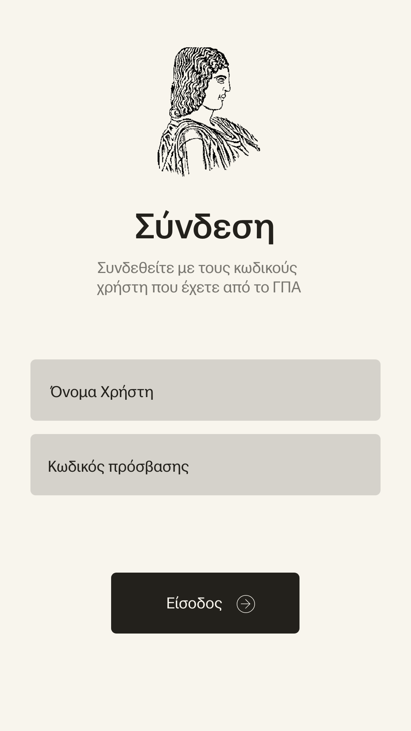 | Σύνδεση εφαρμογής  Η σύνδεση στην εφαρμογή γίνεται με τους Πανεπιστημιακούς κωδικούς χρήστη.
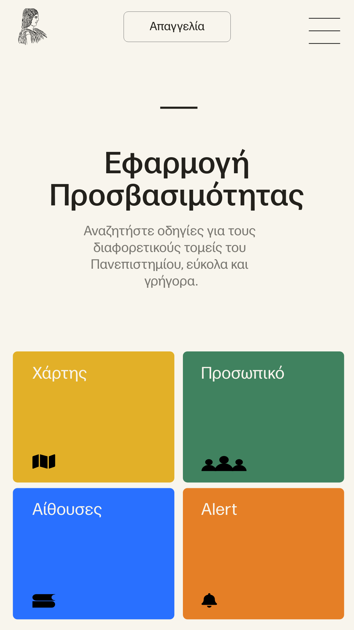 | Αρχική σελίδα  Στην αρχική σελίδα έχουμε τέσσερις επιλογές περιήγησης (Χάρτης, Προσωπικό, Αίθουσες, Alert).  Σε κάθε σελίδα υπάρχει το κουμπί “Απαγγελία” με το οποίο η εφαρμογή “διαβάζει” την κάθε σελίδα για να διευκολύνει χρήστες με πρόβλημα όρασης.  Σε κάθε εσωτερική σελίδα, με το πάτημα του λογοτύπου ο χρήστης επιστρέφει σε αυτή τη σελίδα.
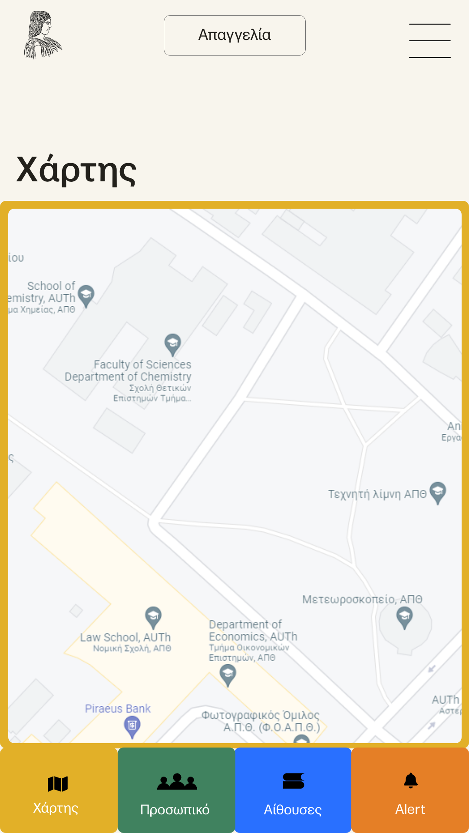 | Σελίδα χάρτη  Επιλέγοντας τον χάρτη μπορείτε να δείτε σε ποιά σημεία του χάρτη είναι τα κτίρια του πανεπιστημίου.  Στον χάρτη βρίσκονται το σύνολο των σημείων που υπάρχουν κτίρια και αναζητεί ο χρήστης.
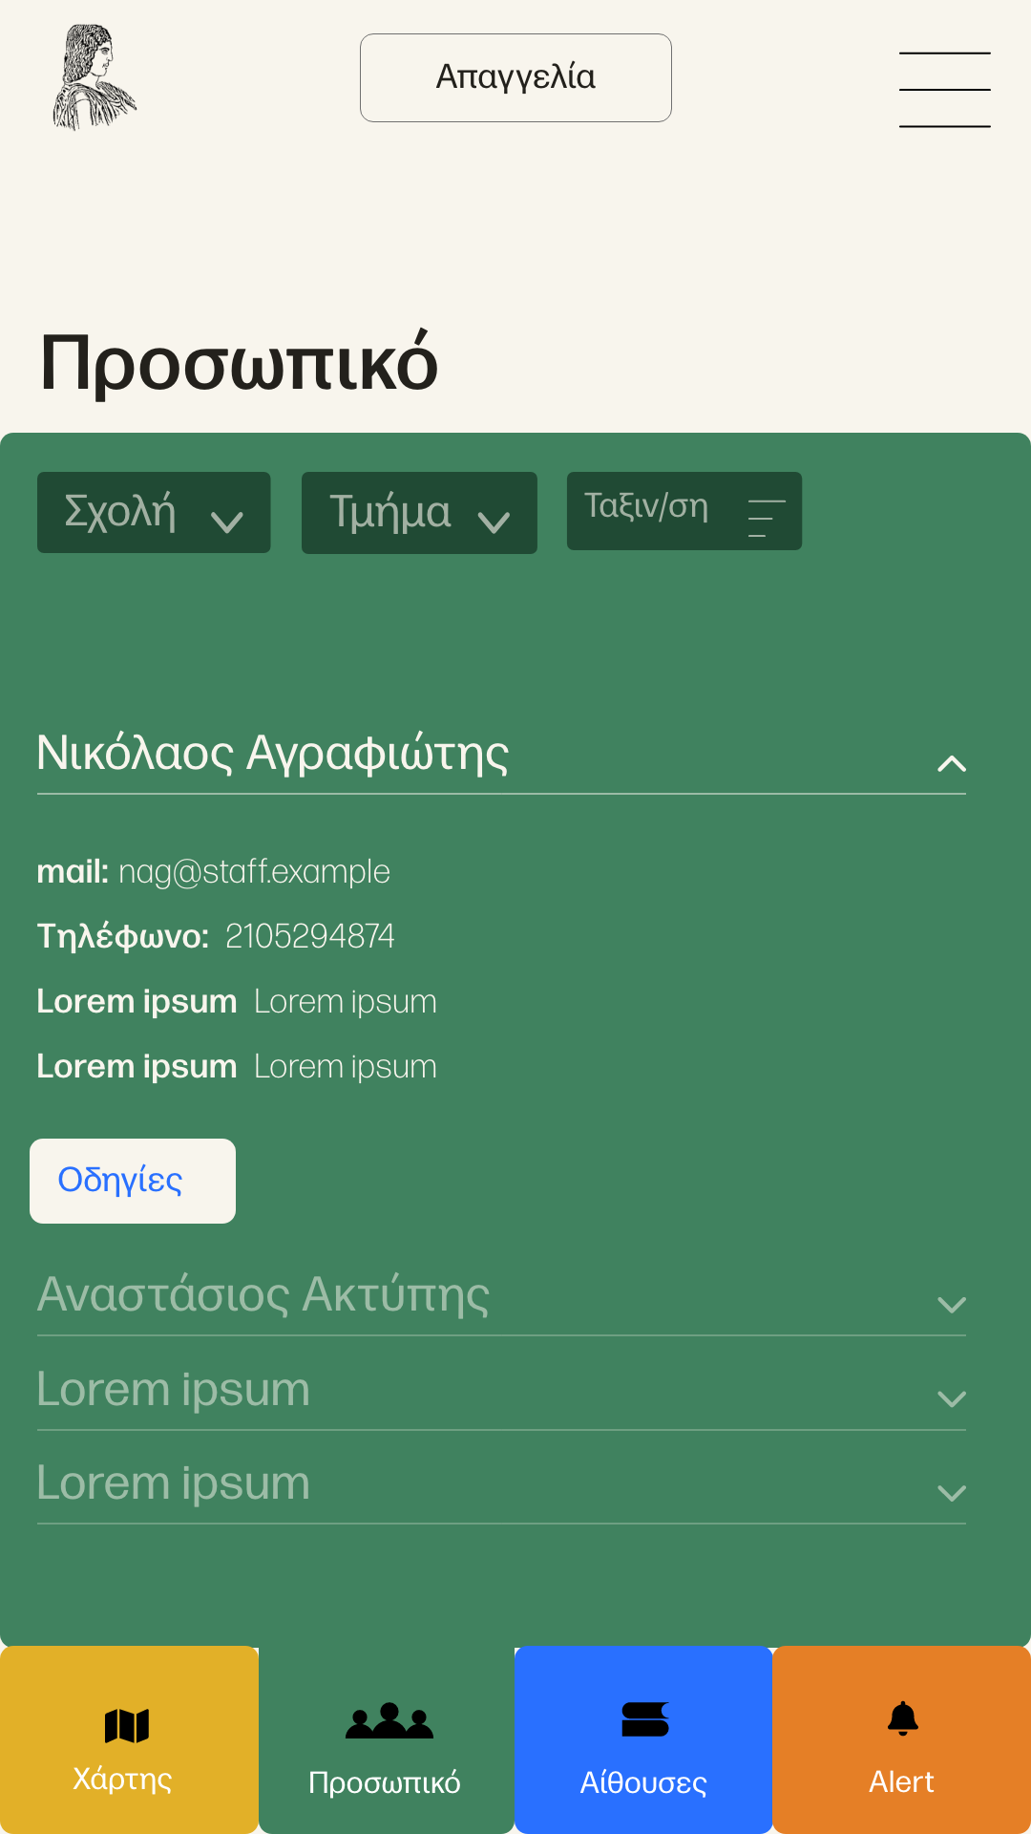 | Προσωπικό  Επιλέγοντας το προσωπικό μπορείτε να δείτε το προσωπικό του Πανεπιστημίου, πατώντας πάνω σε κάθε όνομα μπορείτε να δείτε πληροφορίες για το συγκεκριμένο καθηγητή. Επιπλέον έχετε τη δυνατότητα αναζήτησης είτε γραπτώς είτε επιλέγοντας σχολή και τμήμα.  Σε κάθε σελίδα υπάρχει το κουμπί “Απαγγελία” με το οποίο η εφαρμογή “διαβάζει” την κάθε σελίδα για να διευκολύνει χρήστες με πρόβλημα όρασης.
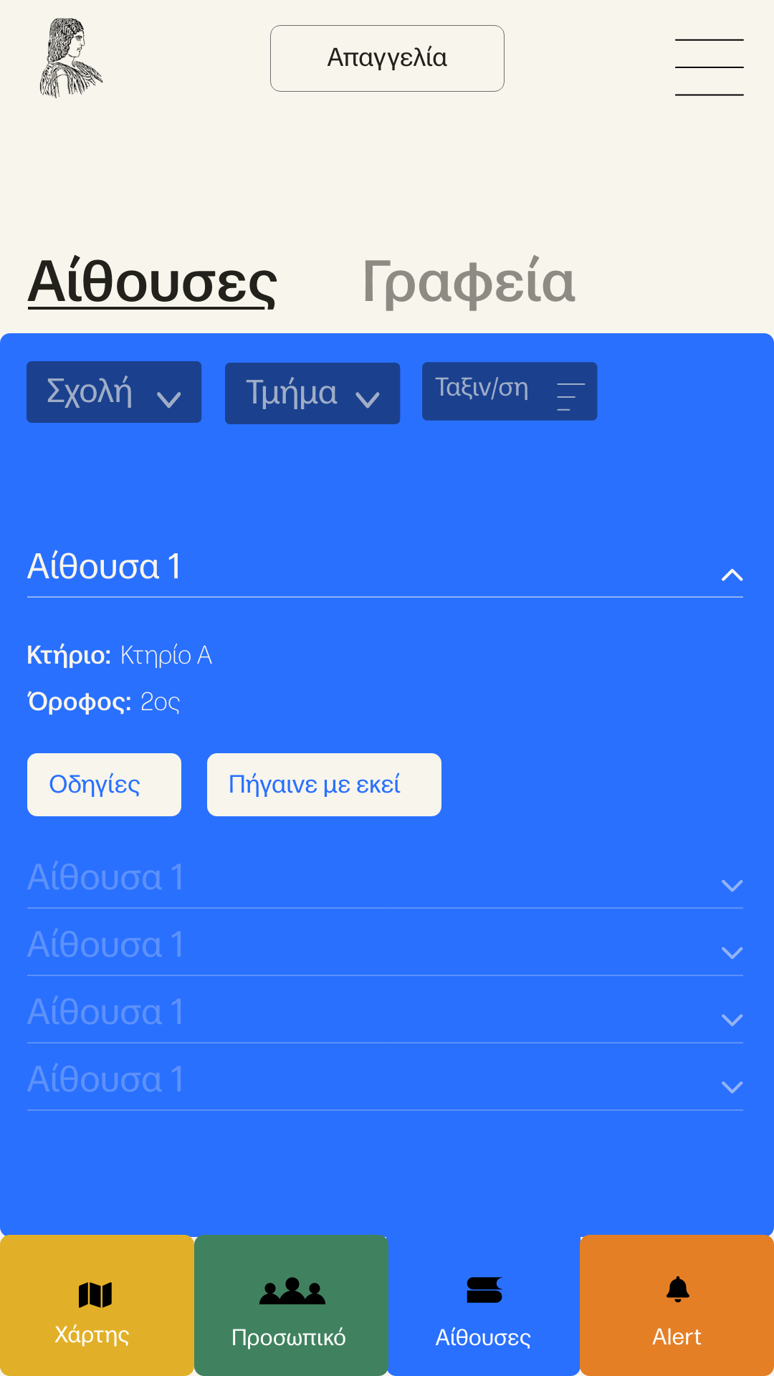 | Αίθουσες και γραφεία  Επιλέγοντας το αίθουσες θα υπάρχουν δύο επιλογές Αίθουσες και Γραφεία το ένα απευθύνεται για τις αίθουσες του Πανεπιστημίου και το άλλο για τα γραφεία. Πατώντας πάνω σε κάθε αίθουσα ή γραφείο μπορείτε να δείτε πληροφορίες.  Επιπλέον έχετε τη δυνατότητα αναζήτησης είτε γραπτώς είτε επιλέγοντας σχολή και τμήμα.  Σε κάθε σελίδα υπάρχει το κουμπί “Απαγγελία” με το οποίο η εφαρμογή “διαβάζει” την κάθε σελίδα για να διευκολύνει χρήστες με πρόβλημα όρασης.
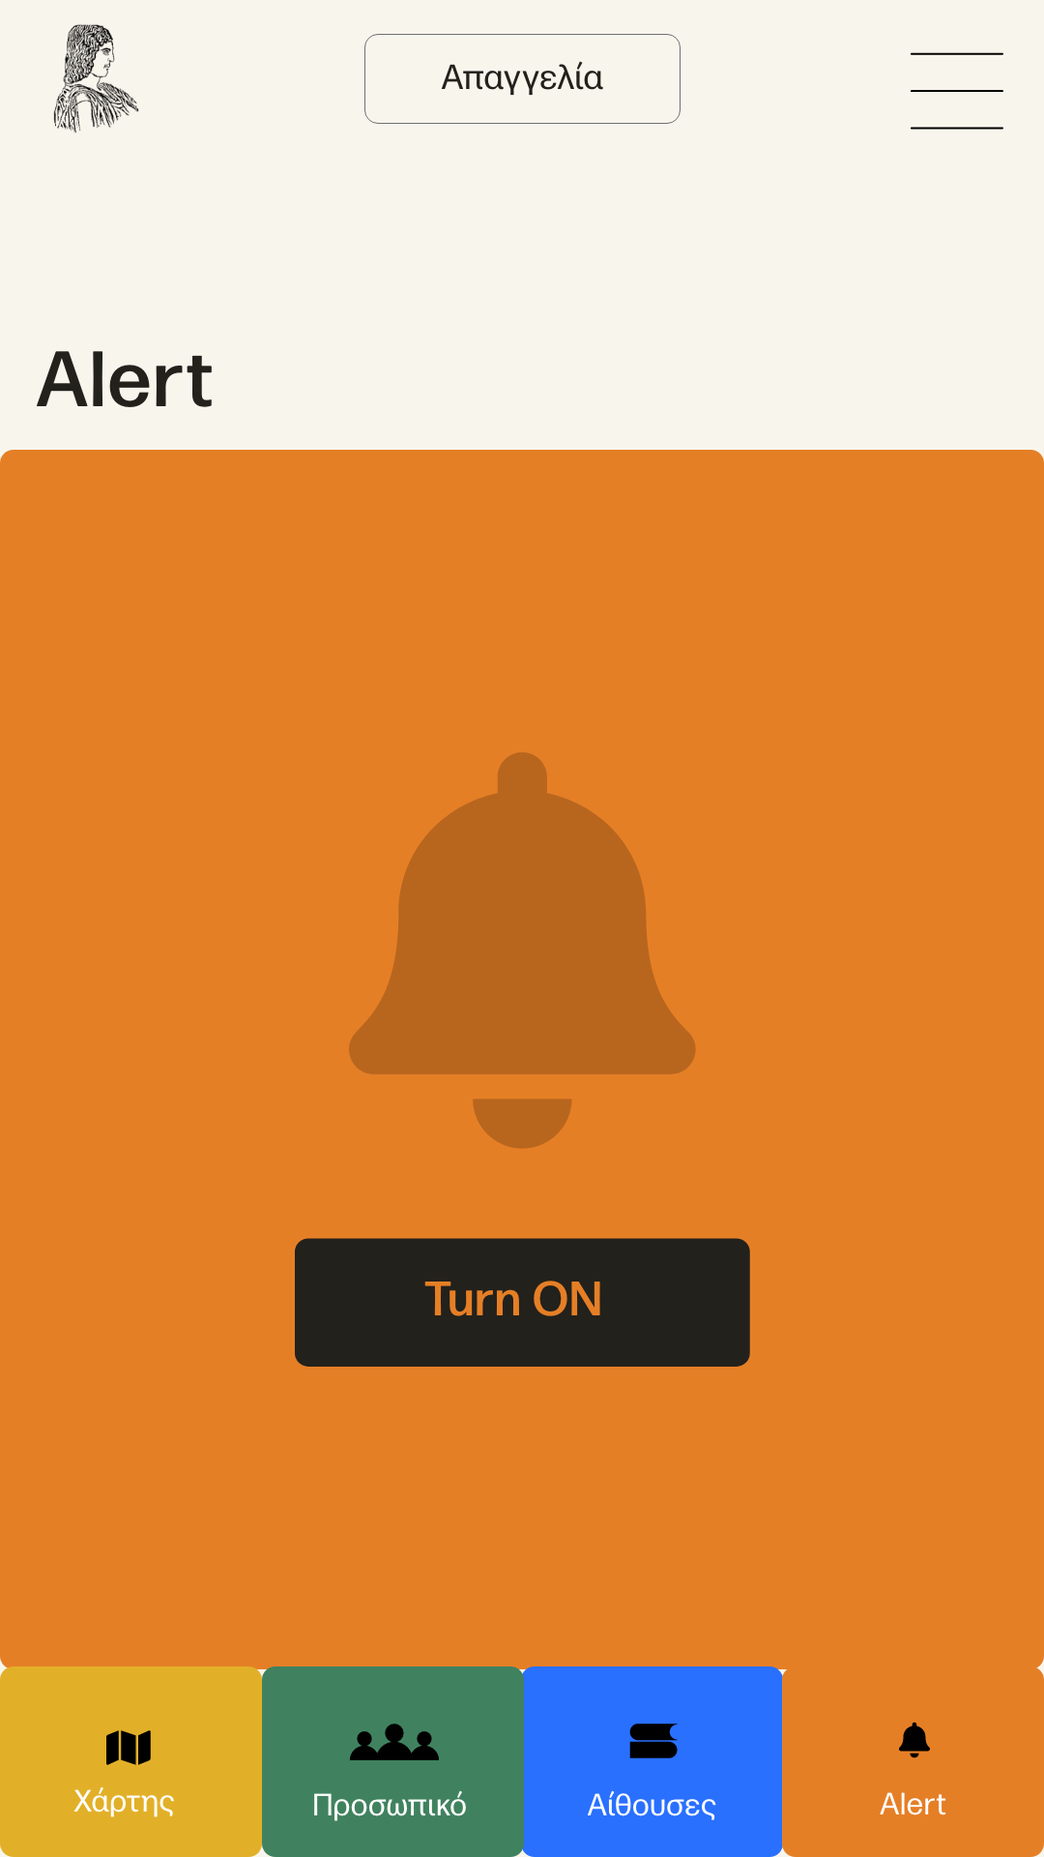 | Alert  Επιλέγοντας το Alert θα δείτε ένα κουμπί Ενεργοποίηση, σε περίπτωση που χρειαστείτε βοήθεια πατάτε 'το κουμπί αυτό κι αυτόματα παίρνει τηλέφωνο στο φυλάκιο του πανεπιστημίου.
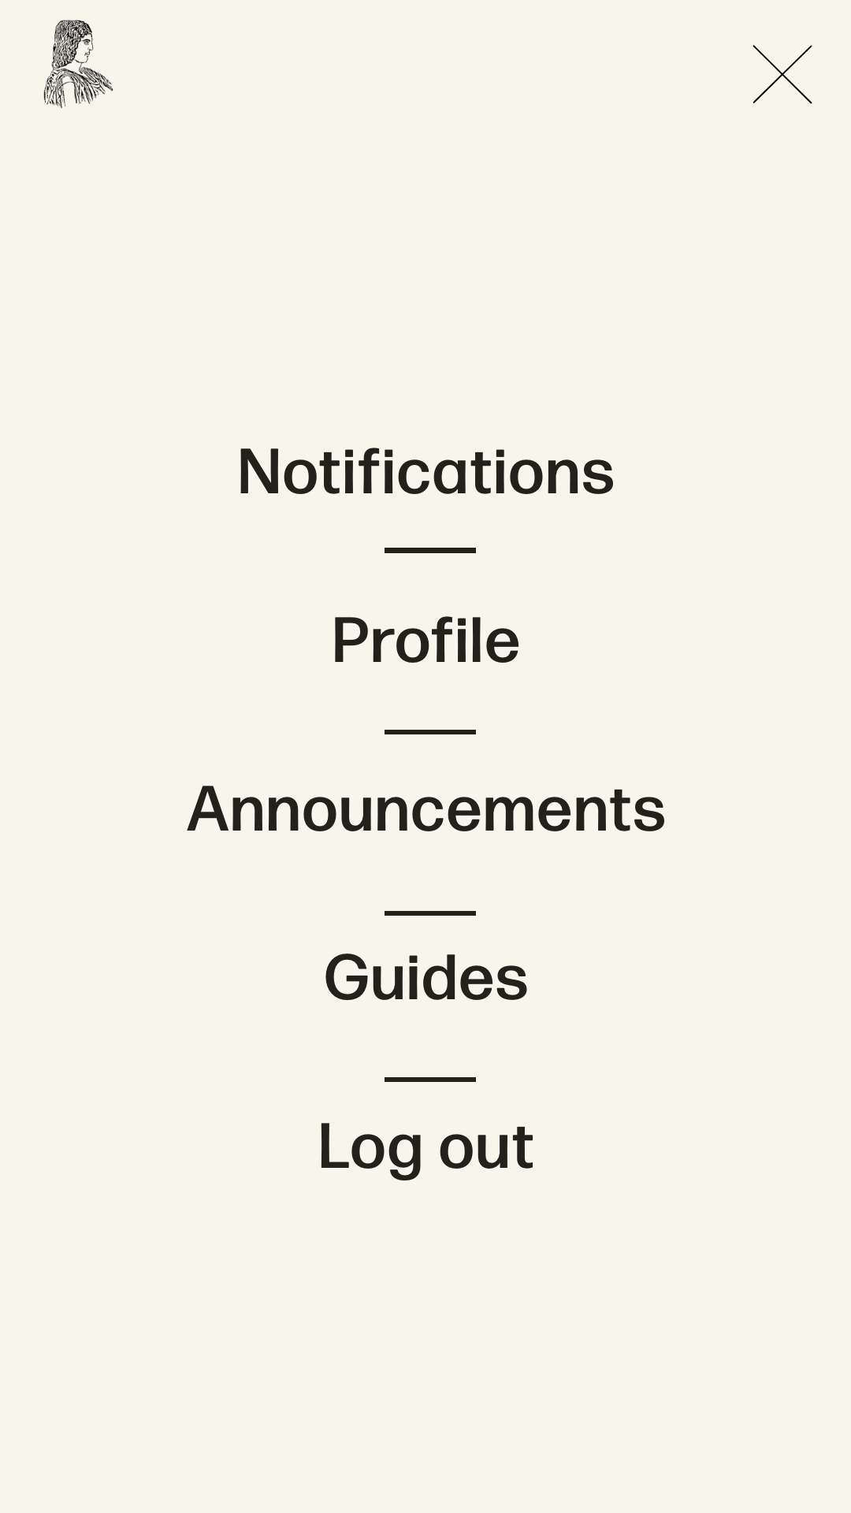 | Επιπλέον Μενού  Υπάρχει ένα επιπλέον μενού που είναι πάνω δεξιά, οι τρεις γραμμές πατώντας εκεί θα σας εμφανιστούν 4 επιλογές (Οδηγίες Χρήσης, Ανακοινώσεις, Ρυθμίσεις, Αποσύνδεση).  Επιλέγοντας Ανακοινώσεις θα μπορείτε να δείτε όλες τις ανακοινώσεις της σχολής σας, πατώντας πάνω στον τίτλο θα σας εμφανιστούν λεπτομέρειες για τη συγκεκριμένη ανακοίνωση. Επιλέγοντας Ρυθμίσεις θα μεταφερθείτε σε μια σελίδα στην οποία θα έχει τις επιλογές.

